Schutzkonzept Cyclocross Meilen «Radquer am Zürichsee» vom 2. Jan. 2022
Dieses Schutzkonzept bezieht sich auf die aktuelle Lage der Pandemie
Verordnung über Massnahmen in der besonderen Lage zur Bekämpfung der Covid-19-Epidemie
Der Schweizerische Bundesrat vom 23. Juni 2021 (Stand am 20. Dezember 2021)
Gestützt auf Artikel 6 Absatz 2 Buchstaben a und b des Epidemiegesetzes vom 28. September 2012 (EpG)
Umsetzung der Massnahmen
Auf dem gesamten Renngelände und gilt gemäss Artikel 14 eine Zertifikatspflicht (3G). In allen Innenräumen gilt die Zertifikatspflicht (2G) Die Zertifikationspflicht gilt für alle Personen ab 16 Jahren. Die Startnummernausgabe befindet sich im halboffenen Innenbereich der durch einen Eingangs und Ausgangsbereich gekennzeichnet ist. In der Zone der Startnummernausgabe gilt 3G. Es gilt da besonders zu beachten, dass die Abstandsregeln von 1.5 m strikte eingehalten werden.
Nur Fahrer*innen haben Zutritt zur Nummernausgabe. Athleten unter 12 Jahren werden in Begleitung eines Elternteils zur Startnummernausgabe zugelassen. Desinfektionsständer stehen vor der Nummernausgabe bereit
Das Renngelände befindet sich im offenen Gelände, Sportanlage und landwirtschaftlich genutzten Flächen.
Auf dem Renngelände wird eine Outdoor Festwirtschaft, mit limitierten Sitzgelegenheit unter freiem Himmel angeboten.
Es gilt trotz Zertifikatspflicht (2G) eine generelle Maskenpflicht in sämtlichen Innenräumen.
Die Zugangskontrolle (Überprüfung der Covid-Zertifikate) der Besucher*innen und Fahrer*innen erfolgt im Bereich der gekennzeichneten Eingangskontrollen und auf dem Renngelände. Besucher ohne gültiges Covid-Zertifikat wird der Zugang nicht gestattet. Bei der Zugangskontrolle werden alle Personen über 16 Jahren, seien es Besucherinnen und Besucher oder Teilnehmende, auf ein gültiges Covid-Zertifikat überprüft. Gleichzeitig findet bei jeder Person über 16 Jahren ein Abgleich mit einem amtlichen Ausweis statt.
Für die Überprüfung der Covid-Zertifikate wird die vom Bund zur Verfügung gestellte "COVID Certificate Check"-App verwendet.
Es werden nur CH- und EU-Covid-Zertifikate mit QR-Code zugelassen, alternative Nachweise werden nicht akzeptiert.
Alle Personen, welche die Zugangskontrolle erfolgreich passiert haben, werden mittels einem farbigen Armband gekennzeichnet.
Generelles einhalten von aktuell geltenden Hygienemassnahmen gelten auf dem gesamten Areal der Veranstaltung. Auf die Regeln wie Händehygiene, Abstandsregeln und das Tragen von Schutzmasken in Innenräumen wird mit entsprechenden Plakaten hingewiesen.
Bei den öffentlich zugänglichen Anlagen (z.B. Toiletten) stehen Händedesinfektionsspender zur Verfügung.
Maximale Anzahl Personen in Räumen (z.B. Toiletten), müssen strikte eingehalten werden. Entsprechende Deklarationen sind angebracht.
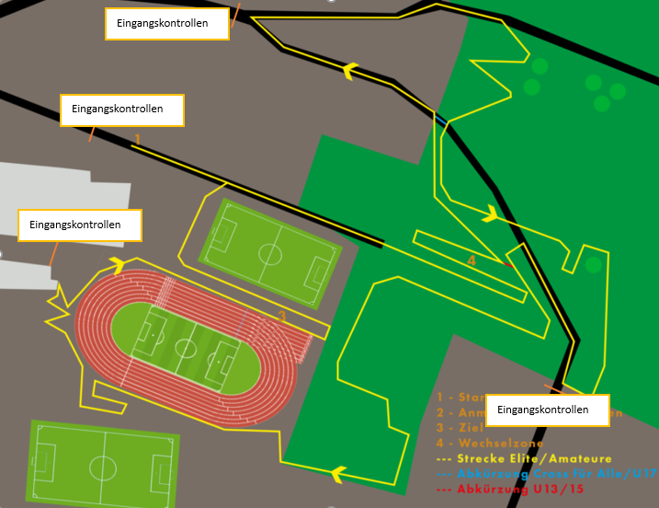

Covid Verantwortliche
Reto Furrer Florian Menzinger
079 706 25 06 079 567 84 05
furrerreto@hotmail.com florianmenzinger79@gmail.com

